Муниципальное бюджетное общеобразовательное учреждение
Муниципального образования г. Нягань
«Общеобразовательная средняя школа №3»

Географический аукцион
«Планета загадок»
(для учащихся 7 классов)

Учителя географии
Балиной Юлии Леонидовны

г. Нягань 2013 год

Географический аукцион «Планета загадок»

Цели: 1. Способствовать усвоению знаний учащихся по курсу географии 6-7 класса.
2. Способствовать развитию познавательной активности учеников.
3. Способствовать воспитанию чувства ответственности при работе в группе.

Оборудование: компьютер, проектор, презентация аукциона с вопросами, меридианчики (приложение 1).

Класс делится на несколько команд (по 5-6 человек). Каждая команда получает начальный капитал ( 1000 ). Деньги называются «меридианчики»
По ходу игры используется презентация с вопросами.

1 тур.

Командам известен вопрос и его начальная цена. Игроки начинают торг и предлагают свою цену, у какой команды она выше, та и стает обладателем вопроса. Нельзя назначать цену выше капитала, которым обладает команда.
Получив вопрос, игроки должны дать на него ответ. Если ответ дан правильно, то сумма названная командой удваивается. Если ответ дан неверно, то деньги у команды изымаются обратно в банк. Другие команды могут дать по одному варианту ответа, за правильный ответ они получают сумму равную начальной цене вопроса.
Начальная цена всех вопросов 1 тура – 50 меридианчиков.
Переход между слайдами стрелками управления курсора (клавиатура).

- Где на земле день всегда равен ночи, а Солнце дважды в году (в день весеннего и в день осеннего равноденствия) бывает в зените? (На экваторе.).
- Можно ли определить, о каком океане или материке идет речь, если вам известны координату только одной его точки? Почему? (Можно. Каждая точка на Земле имеет свои координаты. А так как другой точки с такими же координатами не существует, то по ее географическому положению можно определить объект.).
- Как называются самые опасные насекомые лесов Африки. Их укус похож на укол раскаленной иглы. Ужаленное место немилосердно жжет несколько часов. (Красные термиты).
- Как называется самая высокая вершина западного полушария? (гора Аконкагуа в Андах).
- Можно ли выбрать меридиан для совершения самого длинного кругосветного путешествия? (Нельзя, так как длина всех меридианов одинакова.).
- Животные, поедающие больных и мертвых животных, называются санитарами, так как они препятствуют распространению болезней. Назовите санитара пустыни. (Гиена).

2 тур.

Во втором туре участники аукциона знают только начальную цену вопроса, сам вопрос неизвестен. Начинается торг. (Условия те же, что и в первом туре).
Переход на другой слайд (вопрос) клавишей управления курсора (клавиатура). Клик мышки по тексту (номер вопроса и стоимость) открывает вопрос.

- Когда ученые впервые услышали описание этого животного, они отказались верить в его существование. Посудите сами: «У него тело жирного щенка со шкурой, которая ему заметно велика, между пальцами лап – перепонки, на голове утиный клюв, хвост как у бобра, а передние лапы – барсучьи. В довершение ко всему у самца на задних лапах петушиные шпоры, которые выделяют яд. Самка откладывает яйца подобно рептилиям, но вылупившихся детенышей кормит молоком, как млекопитающее». Какое животное вы узнали из приведенного описания? (Утконос.). (50)
- В каких реках периодически не бывает воды. Почему? (Это реки пустынь и полупустынь. В них вода бывает только после редко выпадающих обильных дождей. Остальное время года русла рек пустуют. В Африке они носят название вади, а в Австралии - крики). (100)
- Что такое «сухой дождь»? (Явление «сухого дождя» иногда наблюдается в пустынях, где воздух необыкновенно сух и имеет очень низкую влажность. Дождь здесь выпадает очень редко, но даже тогда, когда бывает, капли, пока летят к земле, превращаются в пар. Они как бы насыщают воздух водяными парами. В таких случаях люди видят тучи, из которых падает к земле вода, но дождя не ощущают. До поверхности земли капли не долетают.). (150)
- Эти растения удивительны тем, что выполняют роль естественных насосов. Высаженные в заболоченных районах, они способствуют быстрому их осушению. Из-за ценной древесины и способности к быстрому росту их разводят почти во всех странах субтропического и тропического поясов. Что это за растения? Назовите их родину. Где они растут в нашей стране? (Эвкалипты. Их родина – Австралия. В Австралии на Тасмании их насчитывается более 500 видов. В нашей стране их около 30 видов. Произрастают они главным образом на Черноморском побережье Кавказа.). (200)
3 тур.

В третьем туре участники не знают ни начальную цену, ни вопрос. Они покупают номер вопроса, который сами выбирают. (Используются видеовопросы). Если на вопрос команда не отвечает, то назначенную цену они возвращают в банк. На данный вопрос ответ могут дать другие команды, получив за правильный ответ установленную начальную цену.
Клик мышки по звездочке с номером открывает слайд с вопросом. После ответа, клик по тексту вопроса возвращает на слайд с номерами. Звездочка с использованным номером пропадает.

- Как называется дерево, имеющее крону до 500 м в диаметре, которую поддерживают дыхательные корни столбы. (Баньян). (50)
- Где растет и как называется растение, листья которого достигают огромных размеров и способны выдержать вес до 50 кг. (река Амазонка, кувшинка виктория-регия). (50)
- Как называется мощное дерево саванн, ствол которого в обхвате до 45 метров. Плоды его похожи на огурцы и содержат сочную съедобную мякоть. Живет это дерево до 500 лет и более. (Баобаб). (100)
- Как называется низменный коралловый остров, имеющий форму сплошного или разорванного кольца, окружающего мелководную лагуну. (Атолл). (150)
- Что общего между этими животными?. (Все животные обитатели Австралии). (150)
- Как называется остров расположенный близ южного побережья Австралии, названный в честь широко распространенного на материке удивительного обитателя? (остров Кенгуру). (100)

Подведение итогов

Побеждает команда набравшая большее количество «меридианчиков».

Литература:

- Г.П.Пивоварова. По страницам занимательной географии: книга для учащихся. – М.: Просвещение, 1990.
- И.В.Митрофанов. Тематические игры по географии. – М.: ТЦ Сфера, 2002.
- А.Безруков, Г.Пивоварова. Занимательная география: книга для учащихся, учителей и родителей. – М.: АСТ-ПРЕСС, 2001.

Приложение 1.
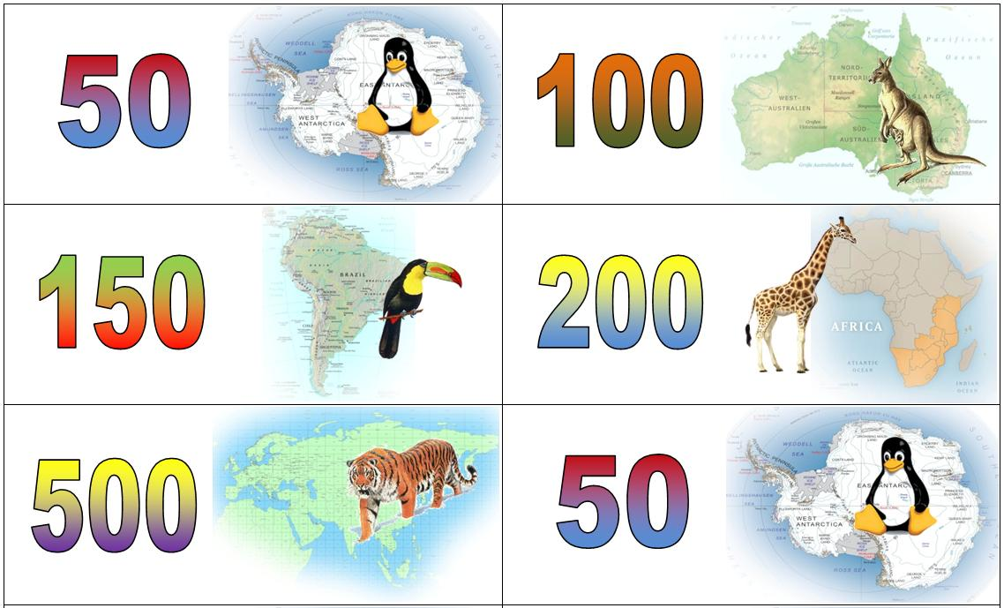
Меридианчики

